RITUEL : Table de 11
Lundi 4 mai : Mathématiques
5A
11 x 3 = …. / 11 x 6 = …. / 11 x 9 = …. / 11 x 1 = …. / 11 x 8 = …. / 11 x 7 = …. /
11 x 0 = …. / 11 x 10 = …. / 11 x 5 = …. / 11 x 2 = …. / 11 x 4 = …. / 11 x 11 = ….
Cette semaine, les angles sont à l’honneur.
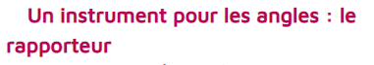
Premier cours : Un petit tuto à reproduire pour mesurer un angle.

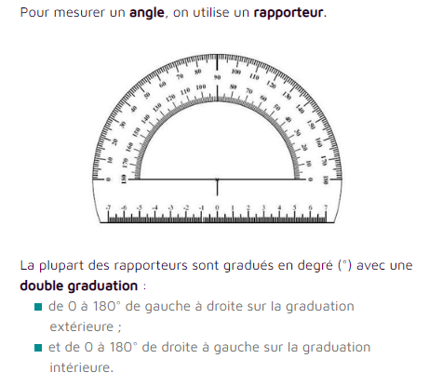

Prends un rapporteur pour la suite de la fiche.

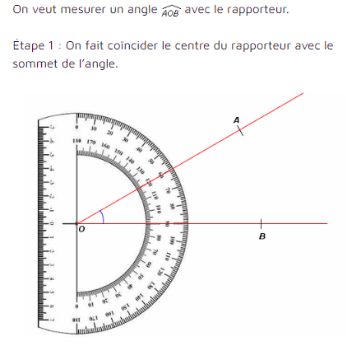

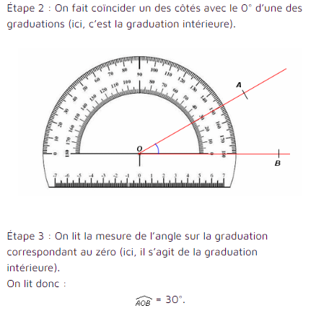

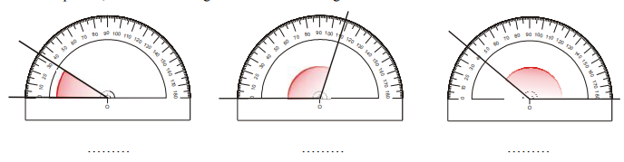
- Dans chaque cas, écris sous les angles leur mesure en degré.

- Mesure chaque angle avec le rapporteur.

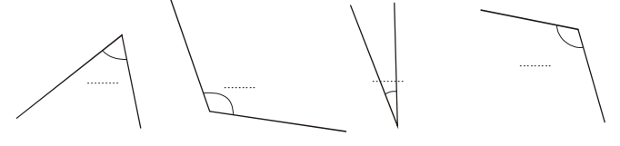

Lundi 4 mai : Français
5A
RITUEL : Le mot le plus long
Avec le tirage de lettres suivant, trouve le mot le plus long possible. Tu as 5 minutes !
O R T L B A M S I
(Mot le plus long : 8 lettres)
Aujourd’hui, nous allons voir une notion que nous reprendrons en classe à la reprise : le synonyme.

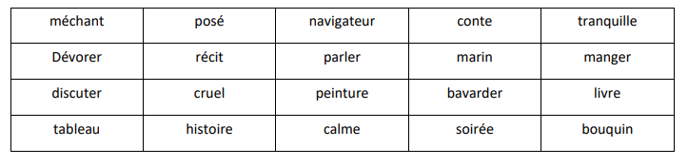
- Trie les mots suivants ! Attention il y a un intrus.

Ton tri doit faire apparaître les synonymes ! Ce sont des mots qui ont un sens proche. Voici des exercices pour t’entraîner.
1 – Remets par deux les mots synonymes.
● avaler ● souple ● ornement ● répertoire ● garder ● surveiller ● catalogue ● décoration ● flexible ● absorber ● tranquille ● ami ● grimper ● paisible ● beau ● promenade ● copain ● ravissant ● ballade ● escalader
2 – Barre l'intrus qui n'est pas synonyme dans chaque liste.
- bébé – nourrisson – poupon – adolescent – bambin
- drôle – prudent – amusant – comique – divertissant
- cruel – mauvais – méchant – dur – étonnant
- pâle – blanc – blafard – blême – pâlot – chevelu
- éplucher – peler – geler – décortiquer – écosser

5A
Lundi 4 mai : Mathématiques
Deuxième cours : Tuto pour tracer un angle.

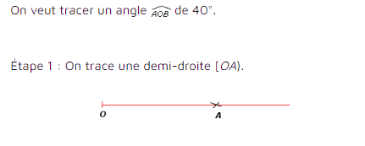

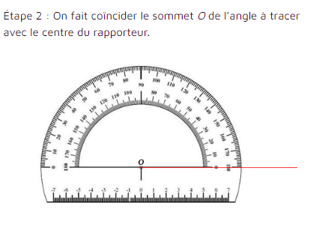

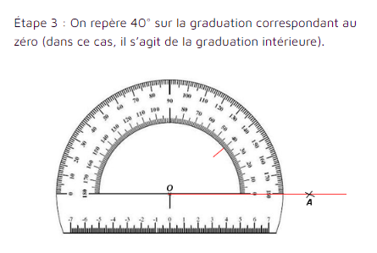

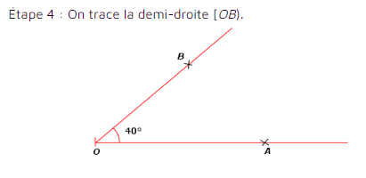

- Trace plusieurs demi-droites et réalise des angles des tailles suivantes :

- Un angle ABC à 53°
- Un angle IJK à 122°
- Un angle LMN à 100°
- Un angle OPQ à 27°

- Construis les figures suivantes en vrai grandeur :
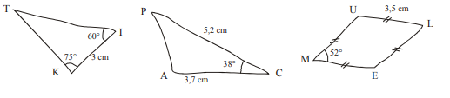

Lundi 4 mai : Histoire
5A
Fin du chapitre sur la Méditerranée avec le grand II de la leçon à copier.

- Un espace de conflits.
Les contacts entre les deux rives de la Méditerranée sont tendus. Les chrétiens d’occident ont étendu leur territoire par des conquêtes militaires. Pour affirmer son autorité en Occident, L’Église appelle les chrétiens à chasser les musulmans des terres saintes qu’ils occupent. Pendant trois siècles, huit expéditions militaires, les croisades opposent musulmans et chrétiens mais les chrétiens ne parviennent pas à conserver Jérusalem.

Les dates des croisades :
1ère croisade : (1095-1100) 2ème croisade : (1147-1149)
3ème croisade : (1189-1192) 4ème croisade : (1202-1204)
5ème croisade : (1217-1221) 6ème croisade : (1228-1229)
7ème croisade : (1248-1254) 8ème croisade : (1268-1272)

RITUEL : Lecture plaisir
5A
Mardi 5 mai : Français
Prends un livre et lis pendant 20 minutes.
Aujourd’hui, nous allons voir une notion que nous reprendrons en classe à la reprise : les antonymes.
Voici quelques petits exercices pour voir où tu en es sur cette notion.
Exercice 1 : Pour chaque phrase, exprime le contraire de 3 façons différentes :
- En utilisant la forme négative
- En utilisant une expression
- En utilisant un antonyme

- Cette conductrice est prudente
-
-
-
- Cet homme est un savant.
-
-
-
Exercice 2 : Relève dans chaque liste les antonymes du mot en gras.
- Bref : Long / écourter / la lenteur / prolongé / court / la vitesse / rapide / lent
- La méchanceté : gentil / la dureté / la gentillesse /cruel / haïr / la bonté / malicieux
- Casser : Recoller / détruire / une réparation / tremblant / réparer / arranger / détruit
Exercice 3 : En utilisant un préfixe, écris un antonyme de chaque mot.
Heureux : ……………………….. / logique : …………………………….. / animé : ………………………………
Un accord : …………………………. / coudre : …………………………… / respectueux : ………………………..

Exercice 4 : Remplace les mots en gras par des antonymes. Aide-toi d’un dictionnaire !
Son travail était minutieux, cohérent et judicieux.
………………………………………………………………………………………………………………………………………………
Une pause s’impose
5A
Moment de détente avec ce coloriage à imprimer dessinée par l’autrice Louison !

RITUEL : Jogging d’écriture
Jeudi 7 mai : Français
5A
Ecris quelques lignes sur le thème suivant : « Ma vie après le confinement. »
Retour des ateliers poétiques aujourd’hui. Pendant toute la durée du confinement, nous allons découvrir des formes « originales » pour faire de la poésie. Pour chaque forme je vais te demander de réaliser au minimum 2 exemples ! Si tu veux me les envoyer aucun souci ! Sinon je récupère l’ensemble des productions à la reprise.
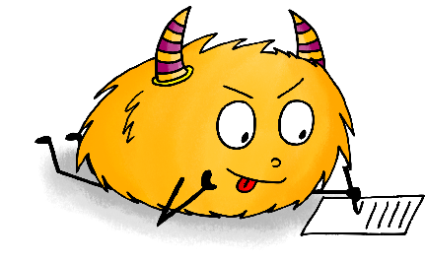
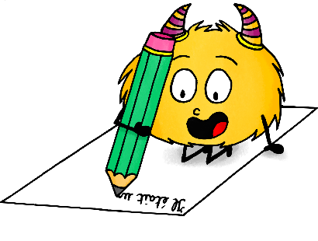
Atelier d’écriture poétique n°4 :
Le marabout
Dans un marabout, la dernière syllabe d’un mot est la première de l’autre.
Exemple :
Trois p'tits chats
Chapeau de paille
Paillasson
Somnambule
Bulletin
Tintamarre
Marabout
Bout d'ficelle
Selle de ch'val
Ch'val de course
Course à pied
Pied-à-terre...
Ce que tu dois faire :
Écris deux marabouts en faisant bien attention aux syllabes.
BRAVO POUR TES EFFORTS !
5A

Pas de français, mathématiques, histoire-géographie cette semaine car le 8 mai est un jour férié !

